6-НДФЛ за 4 квартал 2016 года
У формы 6-НДФЛ за 4 квартал 2016 года есть свои особенности. Проверьте, нет ли расхождений между отчетом 6-НДФЛ, справками 2-НДФЛ и платежками. В статье есть построчные подсказки и образцы заполнения новой формы.

Годовой 6-НДФЛ самый сложный. Его заполняют нарастающим итогом за год. Информация в нем не должна противоречить тем расчетам, что компания сдала до этого за I квартал, полугодие и 9 месяцев. К тому же инспекторы будут пристально проверять 6-НДФЛ за 4 квартал 2016 года по контрольным соотношениям. Они посмотрят не противоречит ли расчет справкам 2-НДФЛ и платежкам.
У 6-НДФЛ за 4 квартал 2016 года есть и свои особенности. Важно правильно показать годовые премии, декабрьскую зарплату и выплаты за октябрь. Когда будете готовить расчет, не забудьте, что срок сдачи расчета переносится.
Чтобы вы быстро подготовили и без ошибок сдали расчет за 4 квартал 2016 года, мы подготовили эту статью с образцами и инструкцией по заполнению.
Для заполнения отчета используйте бланк, утвержденный приказом ФНС России от 14 октября 2015 г. № ММВ-7-11/450. В этом же документе есть электронный формат и порядок заполнения.

Срок сдачи 6-НДФЛ за 4 квартал 2016 года
Расчет 6-НДФЛ за 4 квартал 2016 года сдайте не позднее 3 апреля 2017 года, так как 1 и 2 апреля выпадает на субботу и воскресенье. Если не отчитаться вовремя, компании грозит штраф — 1000 руб. за каждый месяц просрочки (п. 1.2 ст. 126 НК РФ). А за задержку отчета больше, чем на 10 рабочих дней расчетный счет компании могут даже заблокировать (п. 3.2 ст. 76 НК РФ).
Сроки сдачи 6-НДФЛ в 2017 году смотрите в таблице ниже.
Период, за который нужно сдать расчет | Срок сдачи
За 2016 год ( по-другому за 4 квартал 2016 года) | 3 апреля 2017 года (1 и 2 апреля – выходные дни)*
За 1 квартал 2017 года | 2 мая 2017 года (30 апреля и 1 мая – выходные дни)*
За 2 квартал 2017 года | 31 июля 2017 года
За 3 квартал 2017 года | 31 октября 2017 года
За 2017 год (по-другому за 4 квартал 2017 года) | 2 апреля 2018 года (1 апреля 2018 года – выходной день)*
* Если последний срок подачи формы 6-НДФЛ приходится на выходной или нерабочий праздничный день, то расчет сдайте в ближайший за ним рабочий день (п. 7 ст. 6.1 НК РФ, письмо ФНС России от 21 декабря 2015 г. № БС-4-11/22387).

Куда подавать расчет 6-НДФЛ за 2016 год
В какую инспекцию нужно отчитаться, смотрите таблицу ниже.
Кто и где и получает доходы | Куда подавать форму 6-НДФЛ
Сотрудники головного отделения получают доходы от головного отделения | В налоговую инспекцию по местонахождению головного отделения
Сотрудники обособленных подразделений получают доходы от обособленных подразделений | В налоговые инспекции по местонахождению обособленных подразделений.  Форму 6-НДФЛ составляйте по каждому обособленному подразделению. Даже если эти подразделения состоят на учете в одной и той же налоговой инспекции
Сотрудники одновременно получают доходы и в головном отделении, и в обособленных подразделениях:
— по доходам за время, отработанное в головном отделении; | В инспекцию по местонахождению головного отделения организации (с указанием КПП и кода ОКТМО головного отделения)
— по доходам за время, отработанное в обособленных подразделениях | В инспекцию по местонахождению каждого обособленного подразделения (с указанием КПП и кода ОКТМО соответствующего обособленного подразделения)
Сотрудники обособленных подразделений получают доходы от обособленных подразделений, которые находятся в одном муниципальном образовании, но на территориях разных налоговых инспекций | В инспекцию по месту учета. Встать на учет можно в любой инспекции на территории муниципального образования. В эту инспекцию и подавайте справки по всем обособленным подразделениям, которые расположены на территории муниципального образования
Сотрудники обособленных подразделений организаций – крупнейших налогоплательщиков, которые получают доходы от обособленных подразделений | Начиная с отчетности за 2016 год все расчеты 6-НДФЛ крупнейшие налогоплательщики сдают не в межрегиональные (межрайонные), а в территориальные налоговые инспекции. То есть – в том же порядке, что и обычные организации
Сотрудники, работающие у предпринимателей в деятельности на ЕНВД или патентной системе налогообложения | В инспекцию по месту ведения деятельности на ЕНВД или патентной системе налогообложения

Инструкция по заполнению 6-НДФЛ за 4 квартал 2016 года
Форма и порядок заполнения 6-НДФЛ утверждены приказом ФНС России от 14 октября 2015 г. № ММВ-7-11-450.
За каждый расчет с ошибками компании придется заплатить штраф в размере 500 руб. (п. 1 ст. 126.1 НК РФ). Поэтому обратите внимание, где и какие сведения нужно указать (об этом таблица ниже).

Как заполнить 6-НДФЛ за 4 квартал 2016 года
Строка | Что указывать | Где взять данные
Титульный лист
«ИНН» | ИНН организации | Уведомление о постановке на учет организации
 | ИНН крупнейшего налогоплательщика | Уведомление о постановке на учет крупнейшего налогоплательщика
 | ИНН подразделения иностранной компании | Свидетельство о постановке на учет иностранной организации
 | ИНН предпринимателя, нотариуса, адвоката | Уведомление о постановке на учет
«КПП» | КПП организации или ее обособленного подразделения | Уведомление о постановке на учет организации
 | КПП крупнейшего налогоплательщика | Уведомление о постановке на учет крупнейшего налогоплательщика
 | КПП подразделения иностранной компании | Свидетельство о постановке на учет иностранной организации
 | Предприниматели, адвокаты, нотариусы ставят прочерк
«Номер корректировки» | «000» – первичный расчет;  «001» – первый уточненный и т. д.
«Период представления (код)» | 21 – за квартал;  31 – за полугодие;  33 – за девять месяцев;  34 – за год;  51 – за квартал при реорганизации или ликвидации;  52 – за полугодие при реорганизации или ликвидации;  53 – за девять месяцев при реорганизации или ликвидации;  90 – за год при реорганизации или ликвидации | Приложение 1 к Порядку, утвержденному приказом ФНС России от 14 октября 2015 г. № ММВ-7-11/450
«Налоговый период (год)» | Год за отчетный период, в котором подаете расчет, например «2016»
«Представляется в налоговый орган (код)» | Код налоговой инспекции, в которую подаете расчет | Документы о постановке на учет.  Также код ИФНС России можно определить по адресу регистрации на официальном сайте ФНС России
«По месту нахождения (учета) (код)» | 212 – по месту учета российской организации;  213 – по месту учета крупнейшего налогоплательщика;  220 – по месту нахождения обособленного подразделения;  120 – по месту жительства предпринимателя;  320 – по месту ведения предпринимателем деятельности на ЕНВД или патентной системе;  125 – по месту жительства адвоката;  126 – по месту жительства нотариуса;  335 – по месту нахождения подразделения иностранной компании в России | Приложение 2 к Порядку, утвержденному приказом ФНС России от 14 октября 2015 г. № ММВ-7-11/450
«(налоговый агент)» | Сокращенное наименование организации (если такого нет – полное) | Учредительные документы
 | Полное имя предпринимателя, адвоката, нотариуса | Паспорт
«Код по ОКТМО» | ОКТМО муниципального образования, где находится организация или ее обособленное подразделение | Классификатор ОКТМО
 | ОКТМО муниципального образования, где находится крупнейший налогоплательщик
 | ОКТМО по месту жительства предпринимателя, адвоката, нотариуса
 | ОТКМО по месту деятельности предпринимателя на ЕНВД или патентной системе
«Номер контактного телефона» | Телефонный код города и номер контактного телефона налогового агента
«На страницах с приложением подтверждающих документов или их копий на листах» | В первой графе – количество страниц расчета;  во второй графе – количество листов доверенности представителя (если он подает расчет за налогового агента)
«Достоверность и полноту сведений, указанных в настоящем расчете, подтверждаю» | 1 – если подает законный представитель налогового агента;  2 – если подает уполномоченный представитель.  Например, отчет подает бухгалтер по доверенности. В этом случае ставят «2»
«фамилия, имя, отчество * полностью» | Имя руководителя организации, предпринимателя, адвоката, нотариуса либо наименование организации – представителя налогового агента | Паспорт или учредительные документы
«Подпись Дата» | Подпись налогового агента или его представителя и текущая дата
«Наименование документа, подтверждающего полномочия представителя» | Вид и реквизиты документа, подтверждающего полномочия представителя налогового агента | Например, доверенность или договор
Раздел 1
Строки 010–050 заполняйте отдельно на каждом листе раздела 1 для каждой ставки
010 | Ставка НДФЛ | Налоговые регистры для расчета НДФЛ
020 | Начисленный всем физлицам доход нарастающим итогом с начала года
025 | Начисленные дивиденды всем физлицам нарастающим итогом с начала года
030 | Сумма вычетов всех физлиц, которая уменьшает сумму НДФЛ (стандартные, имущественные, профессиональные)
040 | Исчисленная сумма НДФЛ по всем физлицам нарастающим итогом с начала года
045 | Начисленная сумма НДФЛ с дивидендов по всем физлицам нарастающим итогом с начала года
050 | Сумма фиксированных авансовых платежей по НДФЛ по всем иностранным физлицам, на которую уменьшаете налог с начала года
Строки 060–090 заполняйте только на первом листе раздела 1. На других листах поставьте прочерки
060 | Общее количество физлиц, которые получали доход с начала года | Налоговые регистры для расчета НДФЛ
070 | Общая сумма удержанного НДФЛ
080 | Общая сумма НДФЛ, которую не удержали
090 | Общая сумма НДФЛ, которую вернули физлицам с начала года (нарастающим итогом)
Раздел 2
100 | Дата получения доходов физлицами | Налоговые регистры для расчета НДФЛ
110 | Дата удержания НДФЛ
120 | Дата, не позднее которой нужно перечислить налог в бюджет
130 | Сумма доходов (включая НДФЛ), полученная физлицами на дату по строке 100
140 | Сумма НДФЛ, которую удержали на дату по строке 110
Чтобы исправить 6-НДФЛ за I квартал или полугодие, сдайте уточненки за все периоды
Допустим, бухгалтер обнаружил ошибку в 6-НДФЛ за I квартал. Тогда придется подать уточненку за этот и все последующие периоды. Это следует из письма ФНС России от 15 декабря 2016 г. № БС-4-11/24062.
6-НДФЛ составляют нарастающим итогом за первый квартал, полугодие, девять месяцев и год. Если исправить отчет за 1 квартал, полугодие или 9 месяцев, то придется уточнять и все последующие отчеты.

Как заполнить 6-НДФЛ

Зарплата за декабрь выплачена в декабре
Как правило, зарплату за декабрь выплачивают заранее, до новогодних праздников. В этом случае независимо от даты выплаты расчет по форме 6-НДФЛ заполните следующим образом.
В раздел 1 расчета 6-НДФЛ за 2016 год включите:
- сумму начисленной зарплаты за декабрь 2016 года (стр. 020);
- сумму исчисленного с нее НДФЛ (стр. 040);
- сумму удержанного НДФЛ (стр. 070). Датой удержания налога будет 31 декабря 2016 года. Именно в этот день вы начислите зарплату и зачтете ее в счет ранее выплаченного аванса.
В разделе 2 расчета 6-НДФЛ за 2016 год информацию о зарплате за декабрь не показывайте. Ее отразите в расчете за I квартал 2017 года. Ведь, заполняя раздел 2, нужно ориентироваться на дату, не позднее которой НДФЛ нужно перечислить в бюджет. То есть выплаченный доход и удержанный налог отразите в том отчетном периоде, на который приходится предельный срок для уплаты НДФЛ.
Для зарплаты за декабрь 2016 года, которую выплатили заранее, срок уплаты НДФЛ – первый рабочий день после 31 декабря 2016 года, то есть 9 января 2017 года. Объясним почему. Зарплату вы начислите только 31 декабря 2016 года. Деньги, которые выплатили за декабрь до 31 декабря – это аванс. Зачет начисленной зарплаты в счет аванса проведете 31 декабря 2016 года. Этот день и будет датой фактического получения дохода сотрудниками. А НДФЛ с зарплаты платят не позже дня, следующего за датой дохода.
В разделе 2 расчета 6-НДФЛ за I квартал 2017 год укажите по строкам:
– 100 «Дата фактического получения дохода» – 31.12.2016;
– 110 «Дата удержания налога» – 31.12 2016;
– 120 «Срок перечисления налога» – 09.01.2017;
– 130 «Сумма фактического полученного дохода» – сумму зарплаты за декабрь;
– 140 «Сумма удержанного налога» – сумма удержанного НДФЛ с зарплаты за декабрь.
Это следует из пунктов 3.1–4.2 Порядка, утвержденного приказом ФНС России от 14 октября 2015 г. № ММВ-7-11/450.

Зарплата за декабрь выплачена в январе
В расчете за 2016 год декабрьскую зарплату, которую выдали в январе, отражайте только в разделе 1. В строке 020 покажите начисленный доход, а в строке 040 — рассчитанный налог.
В строке 070 ставить удержанный налог не надо. Раньше ФНС считала, что в расчете надо показывать и удержанный налог — по строке 070 раздела 1. Но если так сделать, то получится, что компания за год удержала больше налога, чем перечислила в бюджет. Налоговики могут потребовать пояснить это расхождение. Теперь этой проблемы не будет – письмо ФНС России от 29 ноября 2016 г. № БС-4-11/22677
Раздел 2 тоже не заполняйте.

Пример. Как отразить в 6-НДФЛ за 2016 год переходящую зарплату за декабрь
Срок для зарплаты в компании — 10-е число каждого месяца. За декабрь сотрудники получили деньги 10 января 2017 года. Общая сумма зарплаты — 150 000 руб., НДФЛ — 19 500 руб. Бухгалтер отразит в 6-НДФЛ за 2016 год только начисленный доход и рассчитанный налог по строкам 020 и 040, как на образце ниже.
6-НДФЛ за I квартал. Налог, который удержите в январе с декабрьской зарплаты, покажите в разделе 1 по строке 070.
Также отразите декабрьскую зарплату и налог с нее в разделе 2. Дату дохода поставьте 31 декабря 2016 года. Дата удержания налога — это день выдачи зарплаты. А срок уплаты — день, следующий за днем зарплаты.
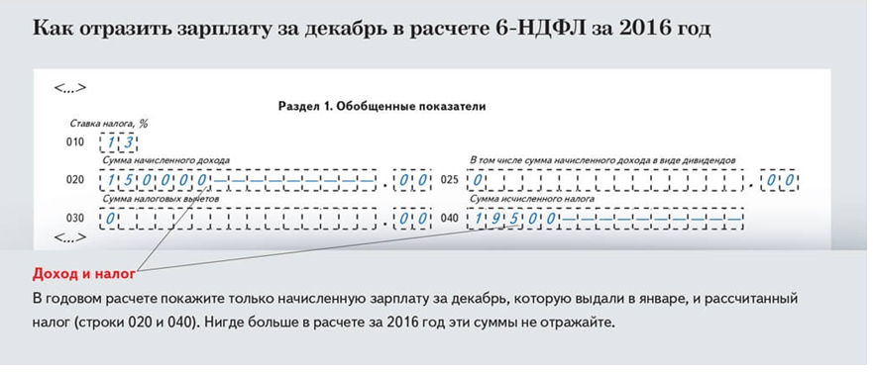

Зарплата за сентябрь, выплаченная в октябре
В разделе 2 расчета 6-НДФЛ за 4 квартал 2016 год не забудьте показать зарплату за сентябрь, которую выдали 30 сентября или в октябре.
Дело в том, что фактически эта операция завершилась в октябре, поэтому она должна попасть в раздел 2 расчета за 4 квартал.
Допустим, сентябрьскую зарплату выдали 5 октября. Бухгалтер заполнит раздел 2 расчета 6-НДФЛ за 2016 год так:
6-НДФЛ за 2016 год образец заполнения: зарплату за сентябрь выдали в октябре
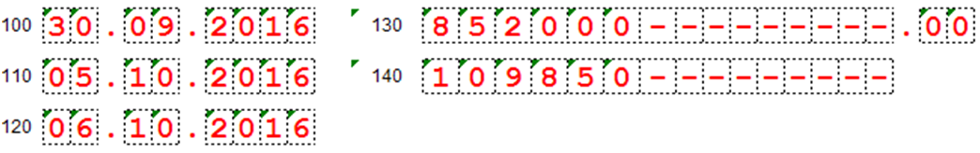

Годовые премии
В 6-НДФЛ премии всегда показывают на дату выплаты. Минфин считает, что датой получения дохода в виде премии является день выплаты (письмо от 27 марта 2015 г. № 03-04-07/17028). Логика чиновников в том, что премии – это стимулирующие выплаты, а не вознаграждение за работу. Поэтому приравнивать премии к зарплате нельзя. Премию и зарплату показывайте отдельными блоками в разделе 2. Для премии укажите:
– по строке 100 – дату выплаты;
– по строке 110 – ту же дату, что по строке 100;
– по строке 120 – первый рабочий день после того, который указан по строке 110;
– по строке 130 – сумму премии;
– по строке 140 – НДФЛ.
Пример. Сотруднику выдали разовую премию в 10 000 руб., начисленную 16 декабря 2016 года по приказу руководителя. Премию выплатили в тот же день – 16 декабря и одновременно перечислили в бюджет НДФЛ с нее.
В разделе 2 укажите по строкам:
– 100 «Дата фактического получения дохода» – 16.12.2016;
– 110 «Дата удержания налога» – 16.12.2016;
– 120 «Срок перечисления налога» – 19.12.2016 (17 и 18 декабря – суббота и воскресение) ;
– 130 «Сумма фактического полученного дохода» – 10 000 руб.;
– 140 «Сумма удержанного налога» – 1 300 руб.
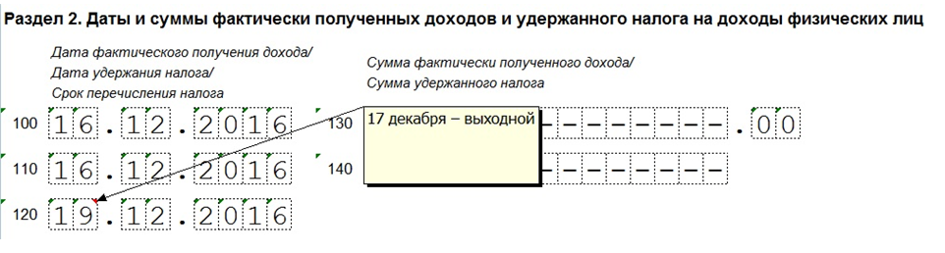

Сотрудник не получил зарплату за декабрь
Допустим, сотрудник заболел и не получил зарплату за декабрь из кассы, поэтому деньги депонировали. Поскольку сотрудник получит деньги уже в 2017 году, то суммы депонированной зарплаты попадут в раздел 2 расчета 6-НДФЛ за I квартал 2017 года. В разделе 2 отчета за 2016 год их отражать не нужно.
В разделе 1 отчета за 2016 год укажите по строкам:
– 020 – общая сумма доходов, которую начислили всем физлицам, нарастающим итогом с начала года с учетом депонированной зарплаты;
– 040 – сумма НДФЛ по всем физлицам нарастающим итогом с начала года, включая налог с депонированной зарплаты.
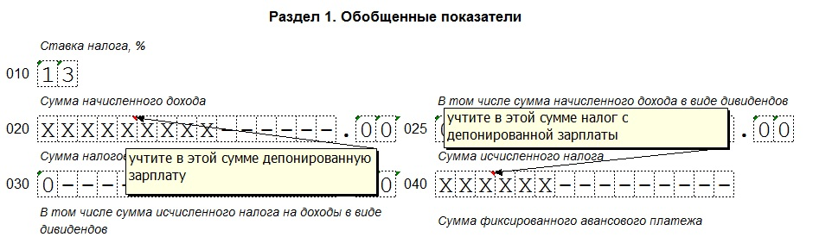

Бухгалтер пересчитал отпускные
Рассмотрим такую ситуацию. Сотрудник ушел в отпуск 2 декабря 2016 года. Бухгалтер рассчитал отпускные – 100 000 руб. Их выплатили 28 ноября 2016 года в размере 87 000 руб. НДФЛ – 13 000 руб. перечислили в бюджет 30 ноября 2016 года. 1 декабря сделали перерасчет отпускных с учетом премии за девять месяцев. В результате величина среднего заработка увеличилась. Доплата составила 4350 руб. (5000 руб. – НДФЛ 650 руб.). Ее выплатили сотруднику 2 декабря 2016 года. НДФЛ в сумме 650 руб. перечислен в бюджет 9 января.
В разделе 2 расчета 6-НДФЛ за 4 квартал 2016 год бухгалтер покажет отпускные так.
Основная сумма отпускных:
– 100 «Дата фактического получения дохода» – 28.11.2016;
– 110 «Дата удержания налога» – 28.11.2016;
– 120 «Срок перечисления налога» – 30.11.2016;
– 130 «Сумма фактического полученного дохода» – 100 000 руб.;
– 140 «Сумма удержанного налога» – 13 000 руб.

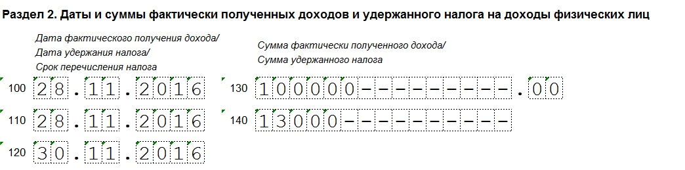
Доплату отпускных по результатам перерасчета покажите в разделе 2 отчета за I квартал 2017 года:
– 100 «Дата фактического получения дохода» – 02.12.2016;
– 110 «Дата удержания налога» – 02.12 2016;
– 120 «Срок перечисления налога» – 09.01.2017;
– 130 «Сумма фактического полученного дохода» – 5000 руб.;
– 140 «Сумма удержанного налога» – 650 руб.

Как заполнить раздел 2 расчета 6-НДФЛ в различных ситуациях
Ситуация | Как заполнить 6-НДФЛ
Зарплата и премии
Выплатили зарплату за прошедший месяц  Аванс выплатили в последний день месяца | – строка 100 – последний день месяца, за который начислили зарплату;  – строка 110 – день фактической выплаты зарплаты;  – строка 120 – следующий рабочий день после даты, указанной по строке 110;  – строка 130 – сумма дохода;  – строка 140 – сумма удержанного налога
Выплатили премию в середине месяца | – строка 100 – дата выплаты премии;  – строка 110 – та же дата, что и по строке 100;  – строка 120 – следующий рабочий день после того, который указан по строке 110;  – строка 130 – сумма дохода;  – строка 140 – сумма удержанного налога
Выплатили доход по гражданско-правовому договору | – строка 100 – день выплаты вознаграждения;  – строка 110 – та же дата, что и по строке 100;  – строка 120 – следующий рабочий день после даты, указанной по строке 110;  – строка 130 – сумма дохода;  – строка 140 – сумма удержанного налога
Зарплату под расчет выплатили до конца месяца | – строка 100 – последний день месяца, за который начислена зарплата;  – строка 110 – дата дохода (т. е. последний день месяца, за который начислена зарплата);  – строка 120 – следующий рабочий день после даты, указанной по строке 110;  – строка 130 – сумма дохода;  – строка 140 – сумма удержанного налога
Отпускные и больничные
Выплатили отпускные или больничные | – строка 100 – дата выплаты отпускных или больничных;  – строка 110 – та же дата, что и по строке 100;  – строка 120 – последнее число месяца, в котором выплачивали отпускные или больничные;  – строка 130 – сумма дохода;  – строка 140 – сумма удержанного налога
Доначислили отпускные из-за пересчета среднего заработка | Доначисленную сумму отпускных в разделе 2 формы 6-НДФЛ отразите как отдельную выплату
Сотрудник увольняется сразу после отпуска | – строка 100 – дата выплаты отпускных;  – строка 110 – та же дата, что и по строке 100;  – строка 120 – последнее число месяца, в котором выплачивали отпускные;  – строка 130 – сумма дохода;  – строка 140 – сумма удержанного налога
Сотрудник получил аванс и ушел в отпуск без сохранения зарплаты | В разделе 2 операцию не отражайте. Это нужно будет сделать в расчете за тот период, когда налог будет удержан
Выплаты при увольнении
Выплатили компенсацию за неиспользованный отпуск | – строка 100 – дата выплаты дохода;  – строка 110 – та же дата, что и по строке 100;  – строка 120 – следующий рабочий день после даты, указанной по строке 110;  – строка 130 – сумма дохода;  – строка 140 – сумма удержанного налога
Выплатили выходное пособие и средний заработок на период трудоустройства | Норматив выплаты не превышен  Сумму выплаты в расчете 6-НДФЛ не отражайте.  Норматив выплаты превышен  В расчете 6-НДФЛ покажите только сумму превышения:  – строка 100 – дата выплаты дохода;  – строка 110 – та же дата, что и по строке 100;  – строка 120 – следующий рабочий день после даты, указанной по строке 110;  – строка 130 – сумма дохода;  – строка 140 – сумма удержанного налога
Другие ситуации
Вычеты больше начисленного дохода, налоговая база равна нулю | – строка 100 – дата фактического получения дохода;  – строка 110 – 00.00.0000;  – строка 120 – 00.00.0000;  – строка 130 – сумма дохода;  – строка 140 – 0
Выплатили доход в натуральной форме. Других доходов человек от налогового агента не получал | – строка 100 – дата выплаты дохода;  – строка 110 – 00.00.0000;  – строка 120 – 00.00.0000;  – строка 130 – сумма дохода;  – строка 140 – 0 (т. к. налог удержан не был)
Фиксированные авансовые платежи иностранца, который работает по патенту, больше начисленного дохода. Налоговая база равна нулю | – строка 100 – дата выплаты дохода;  – строка 110 – 00.00.0000;  – строка 120 – 00.00.0000;  – строка 130 – сумма дохода;  – строка 140 – 0
Выплатили вознаграждение членам совета директоров | – строка 100 – дата выплаты вознаграждения;  – строка 110 – та же дата, что и по строке 100;  – строка 120 – следующий рабочий день после того, который указан по строке 110;  – строка 130 – сумма дохода;  – строка 140 – сумма удержанного налога
Необлагаемые выплаты
Выплаты, которые не облагают НДФЛ (ст. 217 НК РФ), например, пособия по уходу за ребенком до 1,5 лет | В расчете 6-НДФЛ не отражайте (письмо ФНС России от 23 марта 2016 № БС-4-11/4901)

В чем особенности 6-НДФЛ за 4 квартал 2016 года
Годовой 6-НДФЛ инспекторы будут сверять со справками 2-НДФЛ за 2016 год. Инспекторы сверят расчет и справки по пяти контрольным точкам.
Доходы сверят по равенству:
Строка 020 раздела 1 в 6-НДФЛ за год = все строки «Общая сумма дохода» в 2-НДФЛ
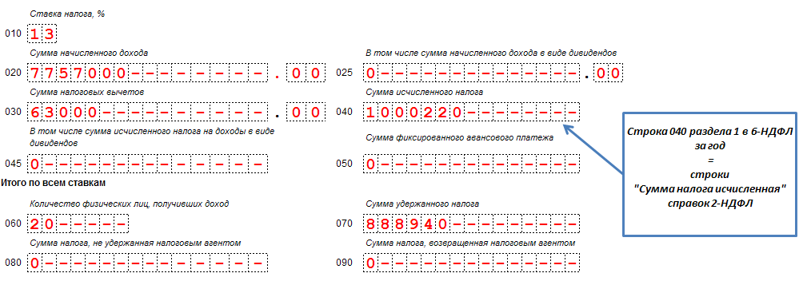
Аналогично инспекторы проверят дивиденды:
Строка 025 раздела 1 в 6-НДФЛ за год = доходы по коду 1010 справок 2-НДФЛ
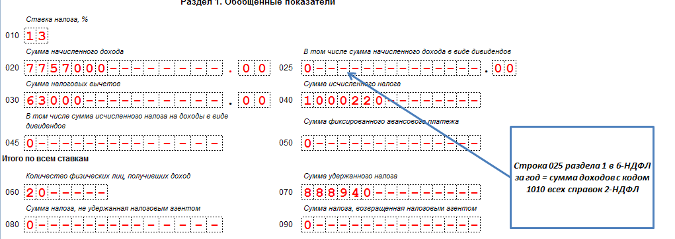
Дальше контролеры проанализируют исчисленный НДФЛ:
Строка 040 раздела 1 в 6-НДФЛ за год = строки «Сумма налога исчисленная» справок 2-НДФЛ
Также инспекторы обязательно проверят число получателей доходов:
Строка 060 раздела 1 в 6-НДФЛ за год = количество справок 2-НДФЛ
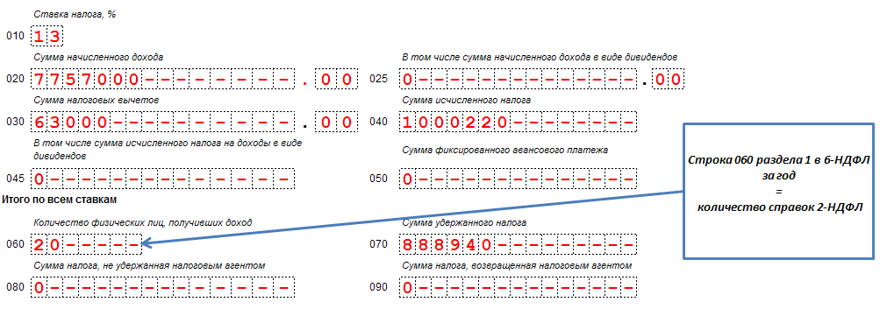
И в заключении сверят неудержанный НДФЛ:
Строка 080 раздела 1 в 6-НДФЛ за год = строки «Сумма налога, не удержанная налоговым агентом» справок 2-НДФЛ с признаком 1
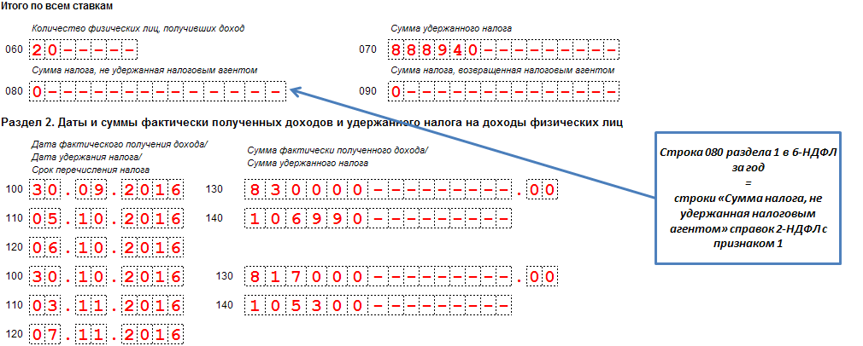
Также инспекторы сверяют расчет с платежами и обращают внимание на соотношения внутри 6-НДФЛ.

Какие соотношения проверить внутри 6-НДФЛ
Что сравнивать | Как правильно (контрольное соотношение) | На что указывает расхождение
Выплаты доходов и вычеты | Строка 020 ≥ строке 030 | Завысили вычеты
Налоговую базу и сам налог | (Строка 020 – строка 030): 100 ×строку 010 = строка 040 | Рассчитали налог неверно
Налог и фиксированные авансовые платежи иностранцев по разделу 1 | Строка 040 ≥ строке 050 | Завысили фиксированный авансовый платеж

Как сравнить 6-НДФЛ за год с платежами в инспекцию
Что сравнивать | Как правильно | На что указывает расхождение
Удержанный и возвращенный налог по разделу 1 | Строка 070 – строка 090 =  НДФЛ, перечисленный в бюджет за отчетный период | Налог не перечислен или перечислен не полностью
Дата, когда налог оплатили, и срок его уплаты из раздела 2 | Дата платежки, которой перечислили налог в бюджет, должна быть не позже срока из строки 120 | Удержанный НДФЛ перечислен в бюджет с опозданием

6-НДФЛ за 4 квартал 2016 года образец заполнения
ООО «Альфа» за 2016 год начисляло зарплату 27 сотрудникам.
№ | Месяц, за который начислена зарплата | Сумма дохода, руб. | Сумма вычетов, руб. | Сумма исчисленного налога, руб. | Дата фактического получения дохода | Дата удержания НДФЛ (дата выдачи зарплаты) | Срок перечисления НДФЛ
1 | Январь-август | 15 321 793 | 237 684 | 1 960 934
2 | Сентябрь | 1 618 321 | 27 022 | 206 869 | 30.09.2016 | 03.10.2016 | 04.10.2016
3 | Октябрь | 1 789 923 | 28 047 | 229 044 | 31.10.2016 | 03.11.2016 | 07.11.2016
4 | Ноябрь | 1 809 872 | 30 872 | 231 270 | 30.11.2016 | 02.12.2016 | 05.12.2016
5 | Декабрь | 2 309 874 | 30 957 | 296 259 | 31.12.2016 | 31.12.2016 (дата выдачи аванса 29.12.2016) | 09.01.2017
6 | Итого (п. 1 + п.2 + п.3 + п. 4 +п.5) | 22 849 783 | 354 582 | 2 924 376 | – | – | –
Срок уплаты налога с зарплаты за сентябрь – в октябре 2016 года. Поэтому в расчете за девять месяцев эту выплату бухгалтер указал только в разделе 1. Даты фактического получения дохода, удержания налога и крайний срок перечисления НДФЛ в бюджет отражены в расчете за 2016 год.
Срок уплаты налога с зарплаты за декабрь – в январе 2017 года. Поэтому в разделе 2 расчета за 2016 год даты фактического получения дохода, удержания налога и крайний срок перечисления НДФЛ в бюджет не отражаются. Данные о начисленной декабрьской зарплате и исчисленного с нее НДФЛ бухгалтер указал в разделе 1 расчета за 2016 год.
Бухгалтер заполнил 6-НДФЛ за 4 квартал 2016 года так, как на образце ниже. 28 марта 2017 года он подал расчет в налоговую инспекцию по местонахождению организации.
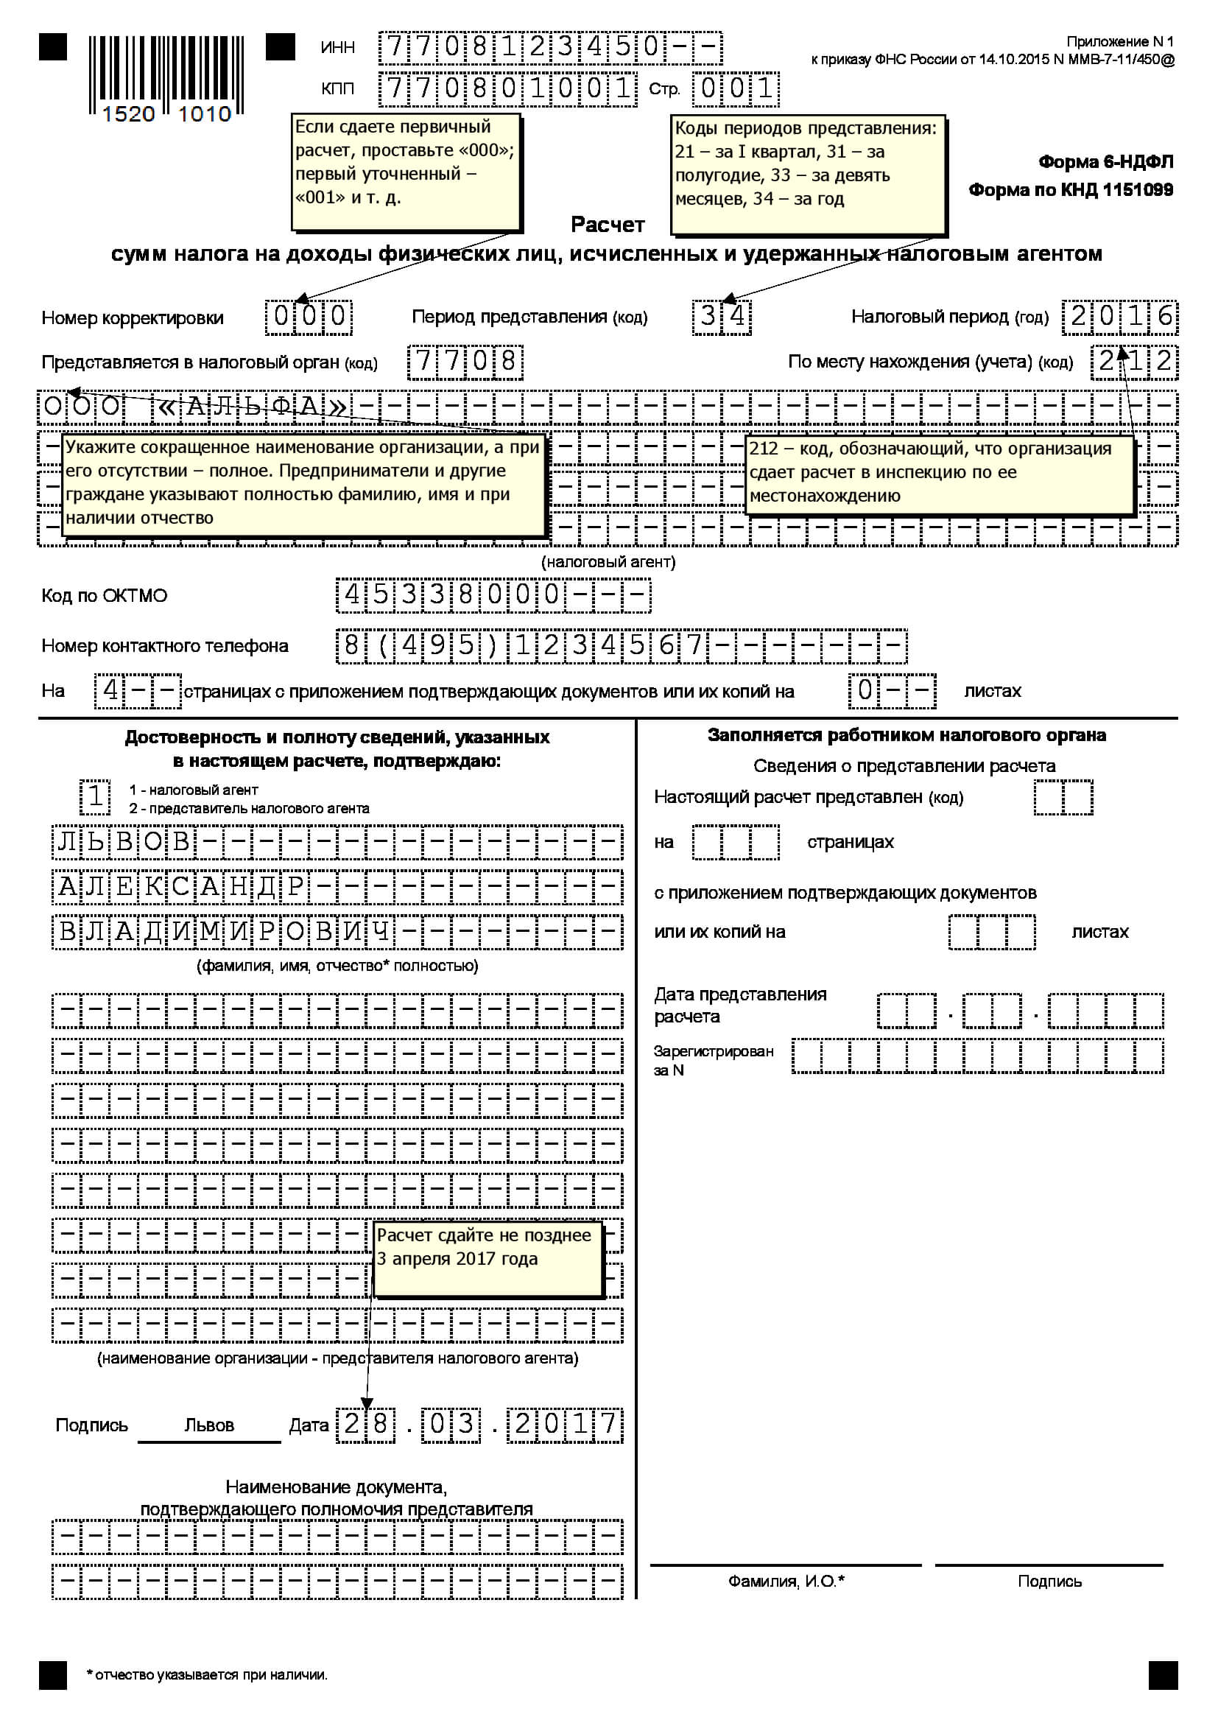
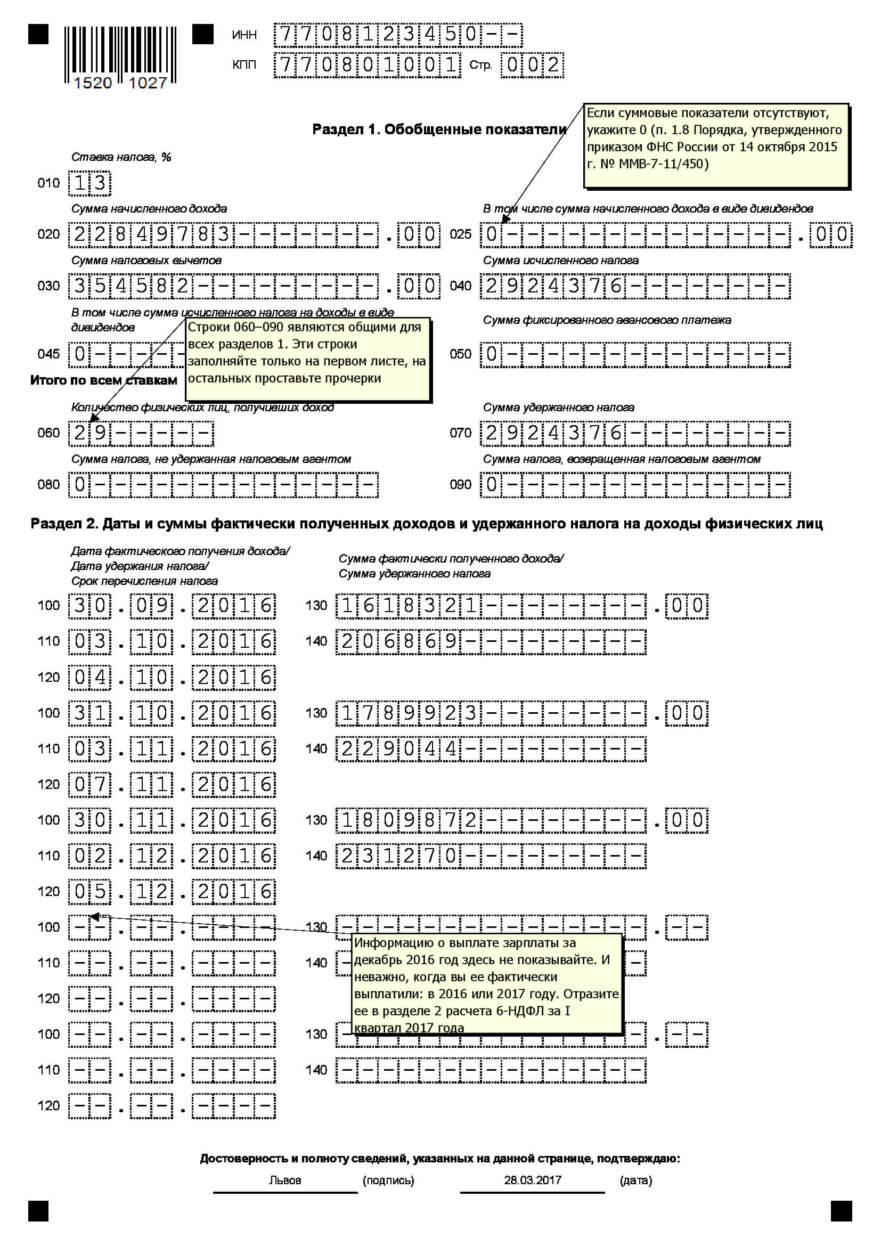

Какие ошибки в 6-НДФЛ опасны
За недостоверные сведения в расчете инспекторы могут оштрафовать на 500 руб. по статье 126.1 НК РФ. Раньше ФНС утверждала, что оштрафовать можно за любые ошибки в 6-НДФЛ. Но если компания не занизила налог и не нарушила права работника, это будет смягчающим обстоятельством, и штраф можно снизить – письмо от 9 августа 2016 г. № ГД-4-11/14515.
Но теперь позиция чиновников выгодно поменялась. Инспекторы не вправе штрафовать за ошибки в 6-НДФЛ, если компания не занизила налог и не нарушила права работника, например, на вычеты. Об этом впервые сообщила ФНС в письме от 16 ноября 2016 г. № БС-4-11/21695.

